OBSERVATORIO DE TURISMO · VALLE DEL CAUCA
Impacto económico del terremoto en el tejido empresarial
Análisis geoestadístico descriptivo de 13.652 establecimientos únicos en los 42 municipios del Valle del Cauca
Corte de información | 1 de septiembre de 2026 · sismo del 10 de agosto de 2026
Universo | 14.372 reportes recibidos → 13.652 establecimientos únicos tras depurar la doble notificación
Variables analizadas | continuidad operativa, pérdidas económicas, empleos en riesgo, principal necesidad, apoyo financiero y nivel de afectación
Datos sensibles | ninguno en los resultados. Nombres, documentos, teléfonos, correos y NIT se usan solo para detectar duplicados y no salen del proceso
Método | estadística descriptiva por municipio · contracción bayesiana empírica · correlación de Spearman
Contraste externo | DANE, Fundación WWB Colombia, Cámara de Comercio de Cali y Confecámaras

Los cuatro resultados que ordenan la decisión
1. Uno de cada veinte reportes era una doble notificación. 720 registros (5 %) correspondían a establecimientos que reportaron dos o más veces. Depurarlos sube la severidad departamental 1,21 puntos: los duplicados no eran neutros, se concentraban en los menos afectados.
2. La parálisis es mayor que el daño físico. 71,7 % de los establecimientos no opera con normalidad, pero solo el 11 % de los locales fue declarado inutilizable según el estudio de la Fundación WWB. Un negocio en pie puede haber perdido su capacidad de vender.
3. Severidad y pérdidas van juntas; parálisis y pérdidas, no. La correlación entre el porcentaje de establecimientos críticos y el de pérdidas altas es de 0,71; entre parálisis y pérdidas altas cae a 0,26. Hay municipios paralizados sin pérdidas grandes y municipios operando con pérdidas enormes: son dos problemas distintos y piden dos instrumentos distintos.
4. El golpe llega al hogar. El 71,6 % de los micronegocios opera dentro de la vivienda y el 60,4 % de esos hogares ya tiene dificultad para cubrir gastos básicos. Reparar el negocio y reparar la casa son el mismo problema.

1. Resumen ejecutivo
Este informe analiza la afectación económica declarada por establecimientos de todos los sectores en los 42 municipios del Valle del Cauca, sobre seis variables de operación y necesidad. Ningún resultado contiene datos que identifiquen a una persona o a una empresa.
De los 14.372 reportes recibidos, 720 resultaron ser segundas o terceras notificaciones del mismo establecimiento. El análisis se hace sobre los 13.652 establecimientos únicos que quedan, equivalentes al 7 % de las 193.974 unidades económicas que el DANE registra en el departamento. La cifra no mide la afectación total del Valle: mide a quienes conocieron el registro y decidieron reportar.

Magnitud
- 7.587 establecimientos (55,6 %) están en nivel crítico o grave: 3.057 críticos y 4.530 graves.
- 71,7 % no opera con normalidad. De los 10.664 que responden, 3.110 (29,2 %) no pueden operar en absoluto.
- Las pérdidas declaradas suman al menos 121.735 millones de pesos —unos 122 mil millones—, y es un piso: 585 establecimientos declaran «más de $100 millones» sin techo.
- Entre 19.572 y 56.000 empleos están comprometidos. El 74,9 % de los 10.300 que informan tienen al menos un puesto en riesgo.
- La necesidad más citada es capital de trabajo (5.876 menciones), apenas por encima de reparar instalaciones (5.625). La crisis es de liquidez tanto como de infraestructura.

Territorio
- Los diez municipios con mayor índice de afectación ajustado son Roldanillo, Trujillo, La Cumbre, El Cairo, Argelia, Sevilla, Cali, Yumbo, Versalles, Dagua.
- El indicador más desigual entre municipios es el de pérdidas altas (coeficiente de variación 0,541): va de 0 % en Guacari a 38,3 % en Yumbo. El más homogéneo es el de empleo en riesgo (CV 0,216): golpea parejo en todo el departamento.
- El orden de los municipios cambia según el indicador que se mire: de los 26 municipios que entran en algún top 12, solo 7 aparecen en tres o más rankings y 1 en los cuatro. Publicar un solo ranking oculta esa diferencia.
- El volumen de reportes de un municipio explica poco de su intensidad de afectación (ρ = 0,34), de modo que el ranking no es un artefacto de dónde alcanzó a llegar el registro.

1. Magnitud de la afectación en el departamento
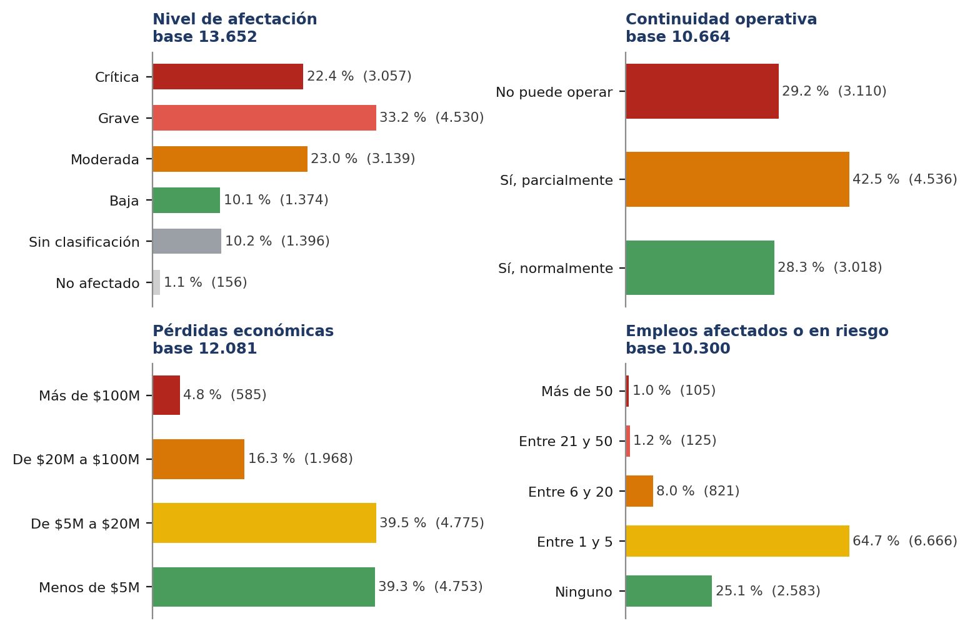
Figura 2. Las cuatro variables ordinales sobre los 13.652 establecimientos únicos.
Cada panel declara su base de respuesta. «Nivel de afectación» es un campo derivado que calcula la plataforma; los otros tres son respuestas directas.

1.1 La parálisis excede al daño físico
De los 10.664 establecimientos que informan continuidad, 3.110 (29,2 %) no pueden operar y 4.536 (42,5 %) lo hacen parcialmente. En conjunto, 71,7 % no opera con normalidad.
El contraste con el daño estructural es el hallazgo central. El diagnóstico de la Fundación WWB Colombia entre 4.000 emprendedores de 147 municipios encontró que solo el 11 % de los locales fue considerado inutilizable, mientras el 76,2 % de los negocios no funcionaba con normalidad. La distancia entre ambas cifras —más de sesenta puntos— mide algo que ningún censo de edificaciones capta: negocios que siguen en pie y han perdido la capacidad de producir, atender clientes o generar ingresos.
Implicación para el diseño de la ayuda
Un programa que solo repare edificios atenderá al 11 % de los casos y dejará sin resolver la situación del 61 % restante, que necesita inventarios, clientes, proveedores y liquidez. La reparación física es condición necesaria pero no suficiente.

1.2 Exposición económica
Las pérdidas se declaran en rangos, de modo que solo puede acotarse un intervalo. Sumando el extremo inferior de cada rango cerrado, los 12.081 establecimientos que responden acumulan al menos 63.235 millones de pesos. Sumando el extremo superior de esos mismos rangos, 316.065 millones. A eso se añaden 585 establecimientos que declaran «más de $100 millones» sin límite superior.
Cota inferior defendible: 121.735 millones de pesos —del orden de 122 mil millones—, sumando el piso de cada rango cerrado más $100 millones por cada uno de los 585 reportes del tramo abierto. La cifra real es mayor y no puede estimarse con precisión sin pedir el monto exacto.
Corrección respecto de la versión anterior de este informe
La edición anterior publicó una cota inferior de 184.480 millones. Esa cifra contaba dos veces el tramo abierto: sumaba $100 millones dentro del piso de cada rango y volvía a sumarlos aparte. La cota corregida, sobre la base ya depurada, es de 121.735 millones.
La diferencia no se debe a la deduplicación —que explica menos del 4 %— sino al doble conteo. Se deja constancia porque la cifra anterior circuló.
Para dimensionarla: las estimaciones macroeconómicas iniciales situaron el impacto del sismo entre el 0,2 % y el 0,4 % del PIB nacional, es decir entre US$990 y US$1.980 millones. Lo declarado en esta base es una fracción de ese total, y solo del Valle del Cauca.

1.3 Empleo comprometido
El 74,9 % de los 10.300 establecimientos que informan empleo reportan al menos un puesto en riesgo. Convertidos los rangos a intervalos, la exposición está entre 19.572 y 56.000 empleos, más 105 establecimientos que declaran «más de 50» sin techo.
La concentración en empresas pequeñas explica la forma de la distribución: el 64,7 % reporta entre uno y cinco empleos en riesgo. Son pocos puestos por establecimiento y muchísimos establecimientos.

2. Análisis descriptivo
Esta sección describe cómo se reparte cada indicador entre los 42 municipios, en qué orden quedan y cómo se relacionan entre sí. No busca conglomerados espaciales: con 42 unidades y bases de respuesta muy dispares, las pruebas de autocorrelación resultaron poco informativas y se retiraron. Lo que sí puede decirse con solidez es cuánta dispersión hay, quién está en cada extremo y qué indicadores se mueven juntos.

2.1 Cuánto varían los municipios
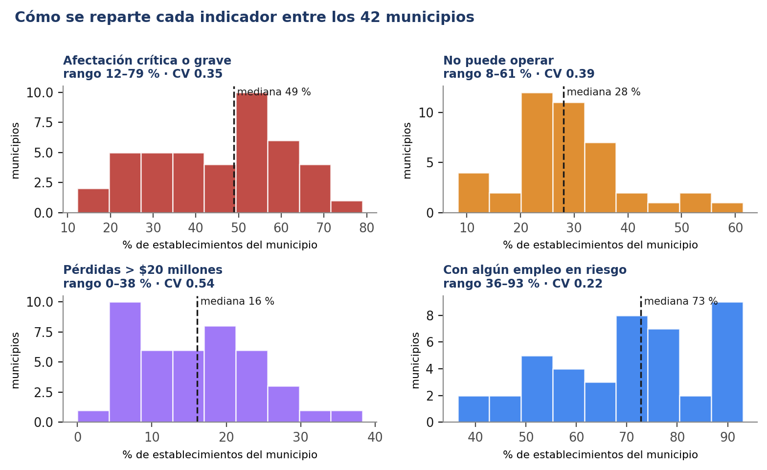
Figura 3. Distribución de cada indicador entre los 42 municipios.

Indicador | Mín | Q1 | Mediana | Q3 | Máx | CV
Afectación crítica o grave | 12,3 | 33,6 | 48,9 | 56,7 | 79 | 0,347
No puede operar | 8,3 | 22,1 | 28,1 | 34,8 | 61,4 | 0,387
Pérdidas superiores a $20 millones | 0 | 8,4 | 16,1 | 22,3 | 38,3 | 0,541
Con algún empleo en riesgo | 36,5 | 59 | 72,8 | 81,5 | 93 | 0,216
Índice compuesto ajustado | 0 | 33,8 | 56,8 | 79,5 | 100 | 0,527
Cada fila describe la distribución del indicador ENTRE municipios, no entre establecimientos. CV = coeficiente de variación (desviación / media): a mayor CV, más desigual es el reparto territorial.
- El reparto más desigual es el de pérdidas altas (CV 0,541). Va de 0 % en Guacari a 38,3 % en Yumbo: una diferencia de casi cuarenta puntos entre municipios del mismo departamento.
- El más parejo es el de empleo en riesgo (CV 0,216). Incluso el municipio con menor exposición, La Victoria, tiene 36,5 % de sus establecimientos con al menos un puesto comprometido. El riesgo de empleo no distingue territorio.
- La mediana de afectación crítica o grave es 48,9 %: en la mitad de los municipios del Valle, uno de cada dos establecimientos que reportó está en los dos niveles más altos.

2.2 Rankings por indicador
El orden cambia según lo que se mida, y esa es la razón para publicar los cuatro rankings en vez de uno solo.
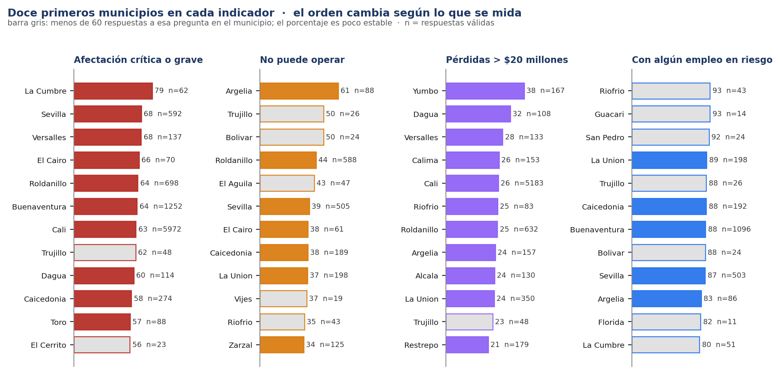
Figura 4. Doce primeros municipios en cada indicador.
Las barras grises corresponden a municipios con menos de 60 respuestas válidas a esa pregunta: el porcentaje es poco estable y no debe leerse como equivalente al de un municipio con base grande.
La Cumbre encabeza severidad con 79 % sobre 62 reportes, pero cae al puesto 22 de 42 en parálisis. Yumbo encabeza pérdidas con 38,3 % y es el puesto 34 en parálisis: casi el último. Argelia encabeza parálisis con 61,4 % y es el 13 en severidad. Ningún municipio encabeza los cuatro.
Advertencia sobre el ranking de empleo. Los tres primeros puestos los ocupan municipios con menos de 45 respuestas válidas. Ese ranking en particular está dominado por bases pequeñas y debe leerse con la reserva que indica la figura, no como evidencia de que allí el empleo esté más comprometido que en el resto.

2.3 Cómo se relacionan los indicadores
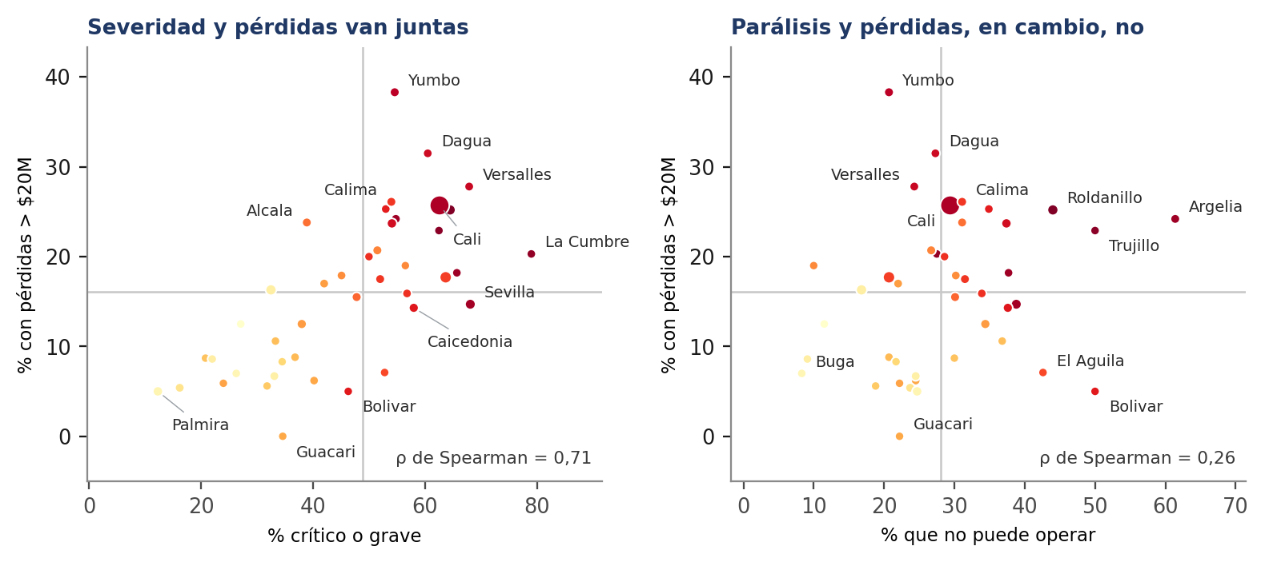
Figura 5. Severidad, parálisis y pérdidas. El tamaño del punto es el número de reportes; el color, el índice ajustado.

La estructura que aparece es clara y tiene consecuencias operativas:
- Severidad y pérdidas altas van juntas (ρ = 0,71). El municipio donde más establecimientos se declaran críticos es también donde más se declaran pérdidas grandes. Coherencia interna esperable, y útil como control de calidad de la base.
- Parálisis y pérdidas altas casi no se relacionan (ρ = 0,26). Este es el hallazgo menos obvio. Hay municipios con muchos establecimientos cerrados y pérdidas declaradas modestas —negocios pequeños que no pueden abrir—, y municipios operando con pérdidas patrimoniales enormes —empresas con activos dañados que siguen funcionando.
- Parálisis y empleo en riesgo sí se acompañan (ρ = 0,59): donde el negocio no abre, el puesto de trabajo se pone en juego.

3. Los municipios más afectados
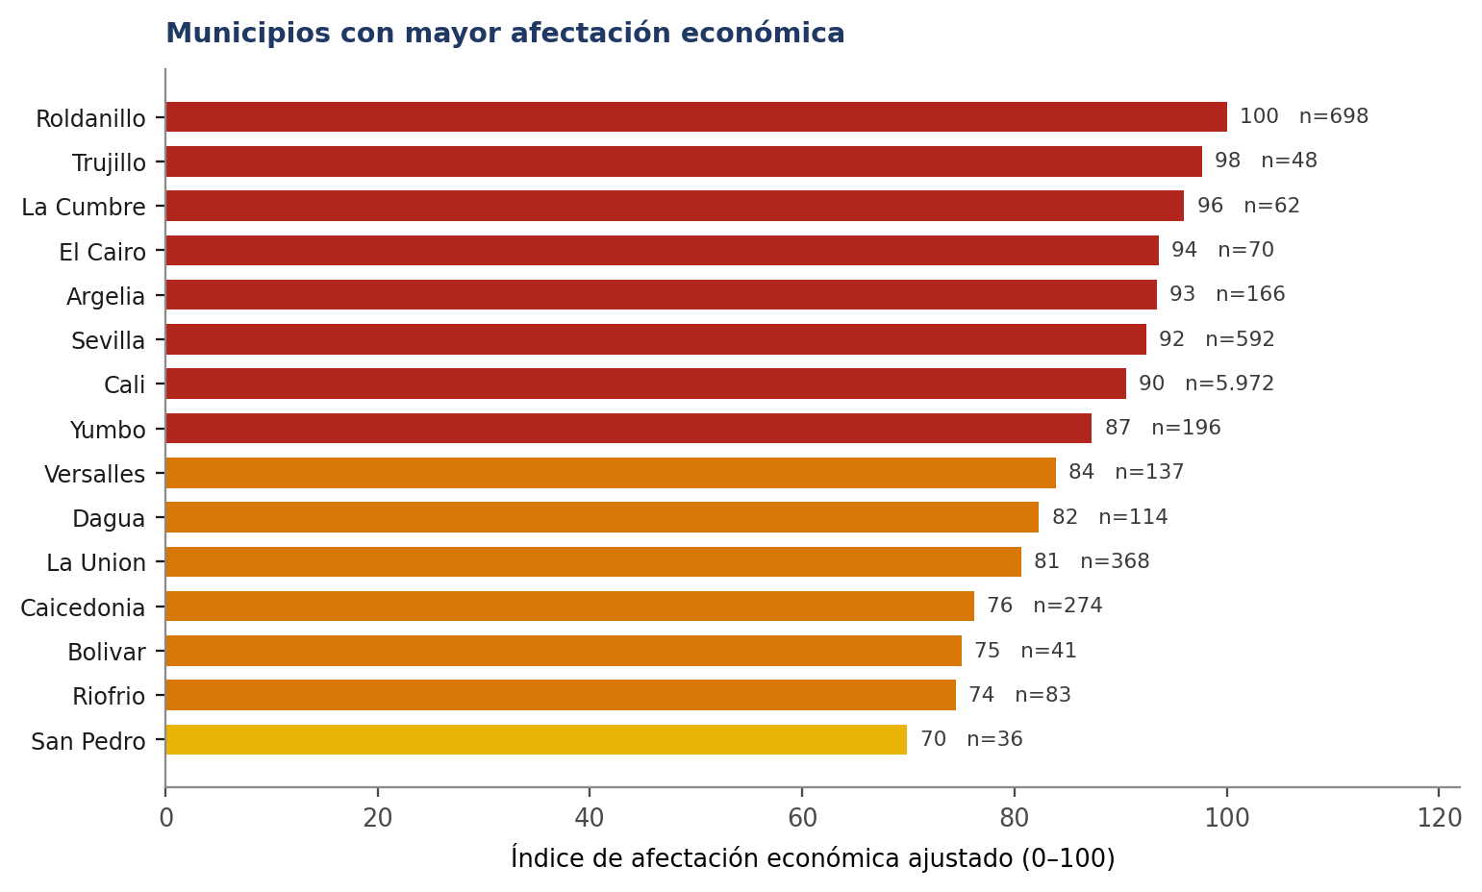
Figura 8. Quince municipios con mayor índice de afectación económica ajustado.

# | Municipio | Índice | n | % crítico o grave | % no opera | % pérdidas > $20M
1 | Roldanillo | 100 | 698 | 64,5 % | 44 % | 25,2 %
2 | Trujillo | 97,7 | 48 | 62,5 % | 50 % | 22,9 %
3 | La Cumbre | 96 | 62 | 79 % | 27,5 % | 20,3 %
4 | El Cairo | 93,6 | 70 | 65,7 % | 37,7 % | 18,2 %
5 | Argelia | 93,4 | 166 | 54,8 % | 61,4 % | 24,2 %
6 | Sevilla | 92,4 | 592 | 68,1 % | 38,8 % | 14,7 %
7 | Cali | 90,5 | 5.972 | 62,6 % | 29,4 % | 25,7 %
8 | Yumbo | 87,3 | 196 | 54,6 % | 20,7 % | 38,3 %
9 | Versalles | 83,9 | 137 | 67,9 % | 24,3 % | 27,8 %
10 | Dagua | 82,3 | 114 | 60,5 % | 27,3 % | 31,5 %
11 | La Union | 80,6 | 368 | 54,1 % | 37,4 % | 23,7 %
12 | Caicedonia | 76,2 | 274 | 58 % | 37,6 % | 14,3 %
13 | Bolivar | 75 | 41 | 46,3 % | 50 % | 5 %
14 | Riofrio | 74,5 | 83 | 53 % | 34,9 % | 25,3 %
15 | San Pedro | 69,9 | 36 | 50 % | 28,6 % | 20 %
Índice ajustado por tamaño de muestra. «n» es el número de establecimientos únicos que reportaron en el municipio.
Roldanillo encabeza el índice con una base sólida de 698 reportes: combina 64,5 % de severidad, 44 % de parálisis y 25,2 % de pérdidas altas, alto en las tres dimensiones a la vez. Le siguen Trujillo y La Cumbre, con intensidades altas sobre universos pequeños que la contracción ya moderó.
Cali merece lectura aparte: con 5.972 establecimientos —el 6 % de los 99.208 negocios que el DANE le registra— aporta el mayor número absoluto de casos severos del departamento aunque su intensidad relativa no sea la más alta. En términos de personas atendidas, Cali sigue siendo el mayor problema del departamento.
7. Mapas por variable
Cada mapa rotula los 42 municipios con su nombre y su valor, de modo que puedan leerse sin recurrir a la tabla.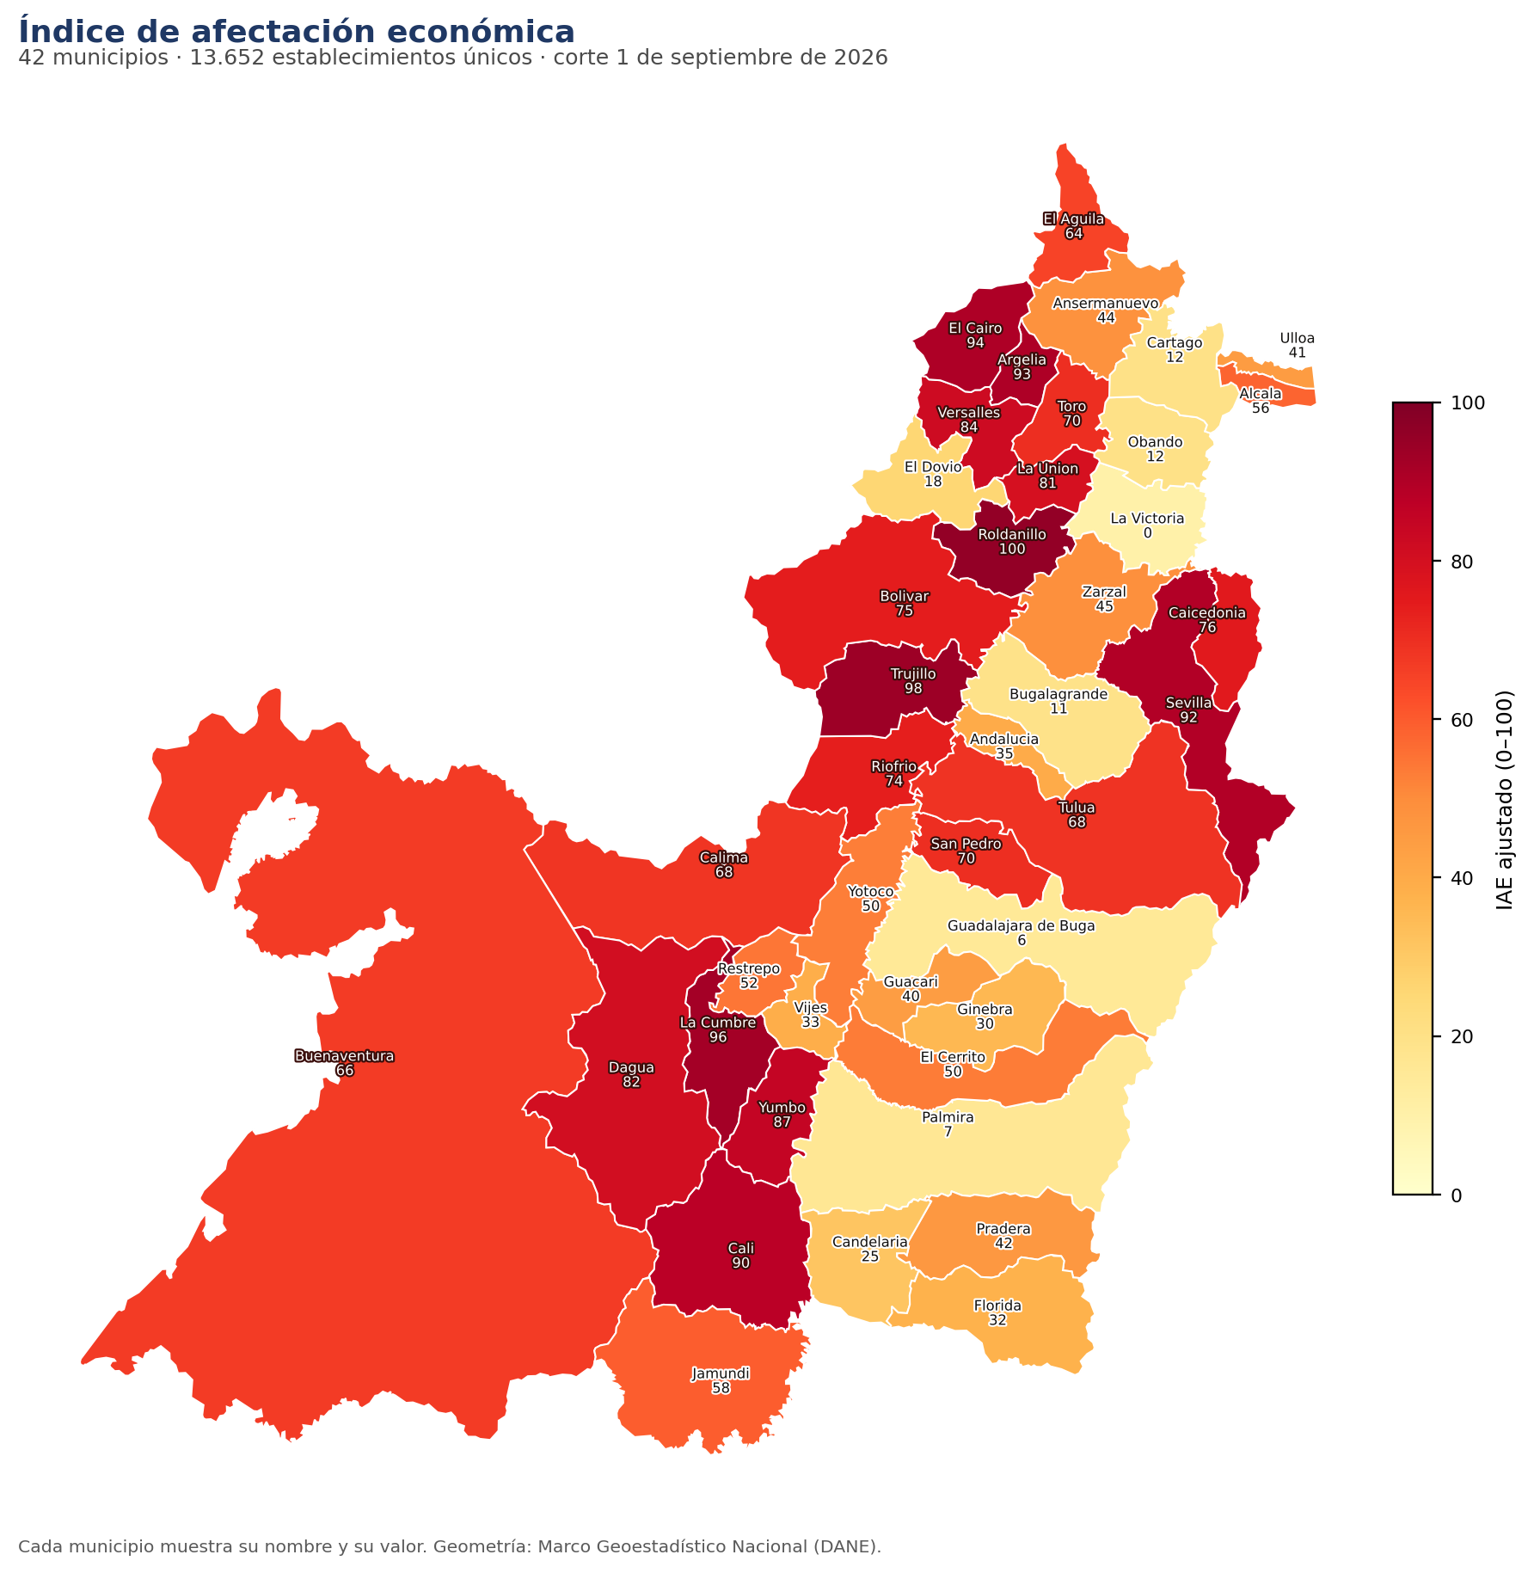
Figura 9. Índice de afectación económica ajustado, por municipio.

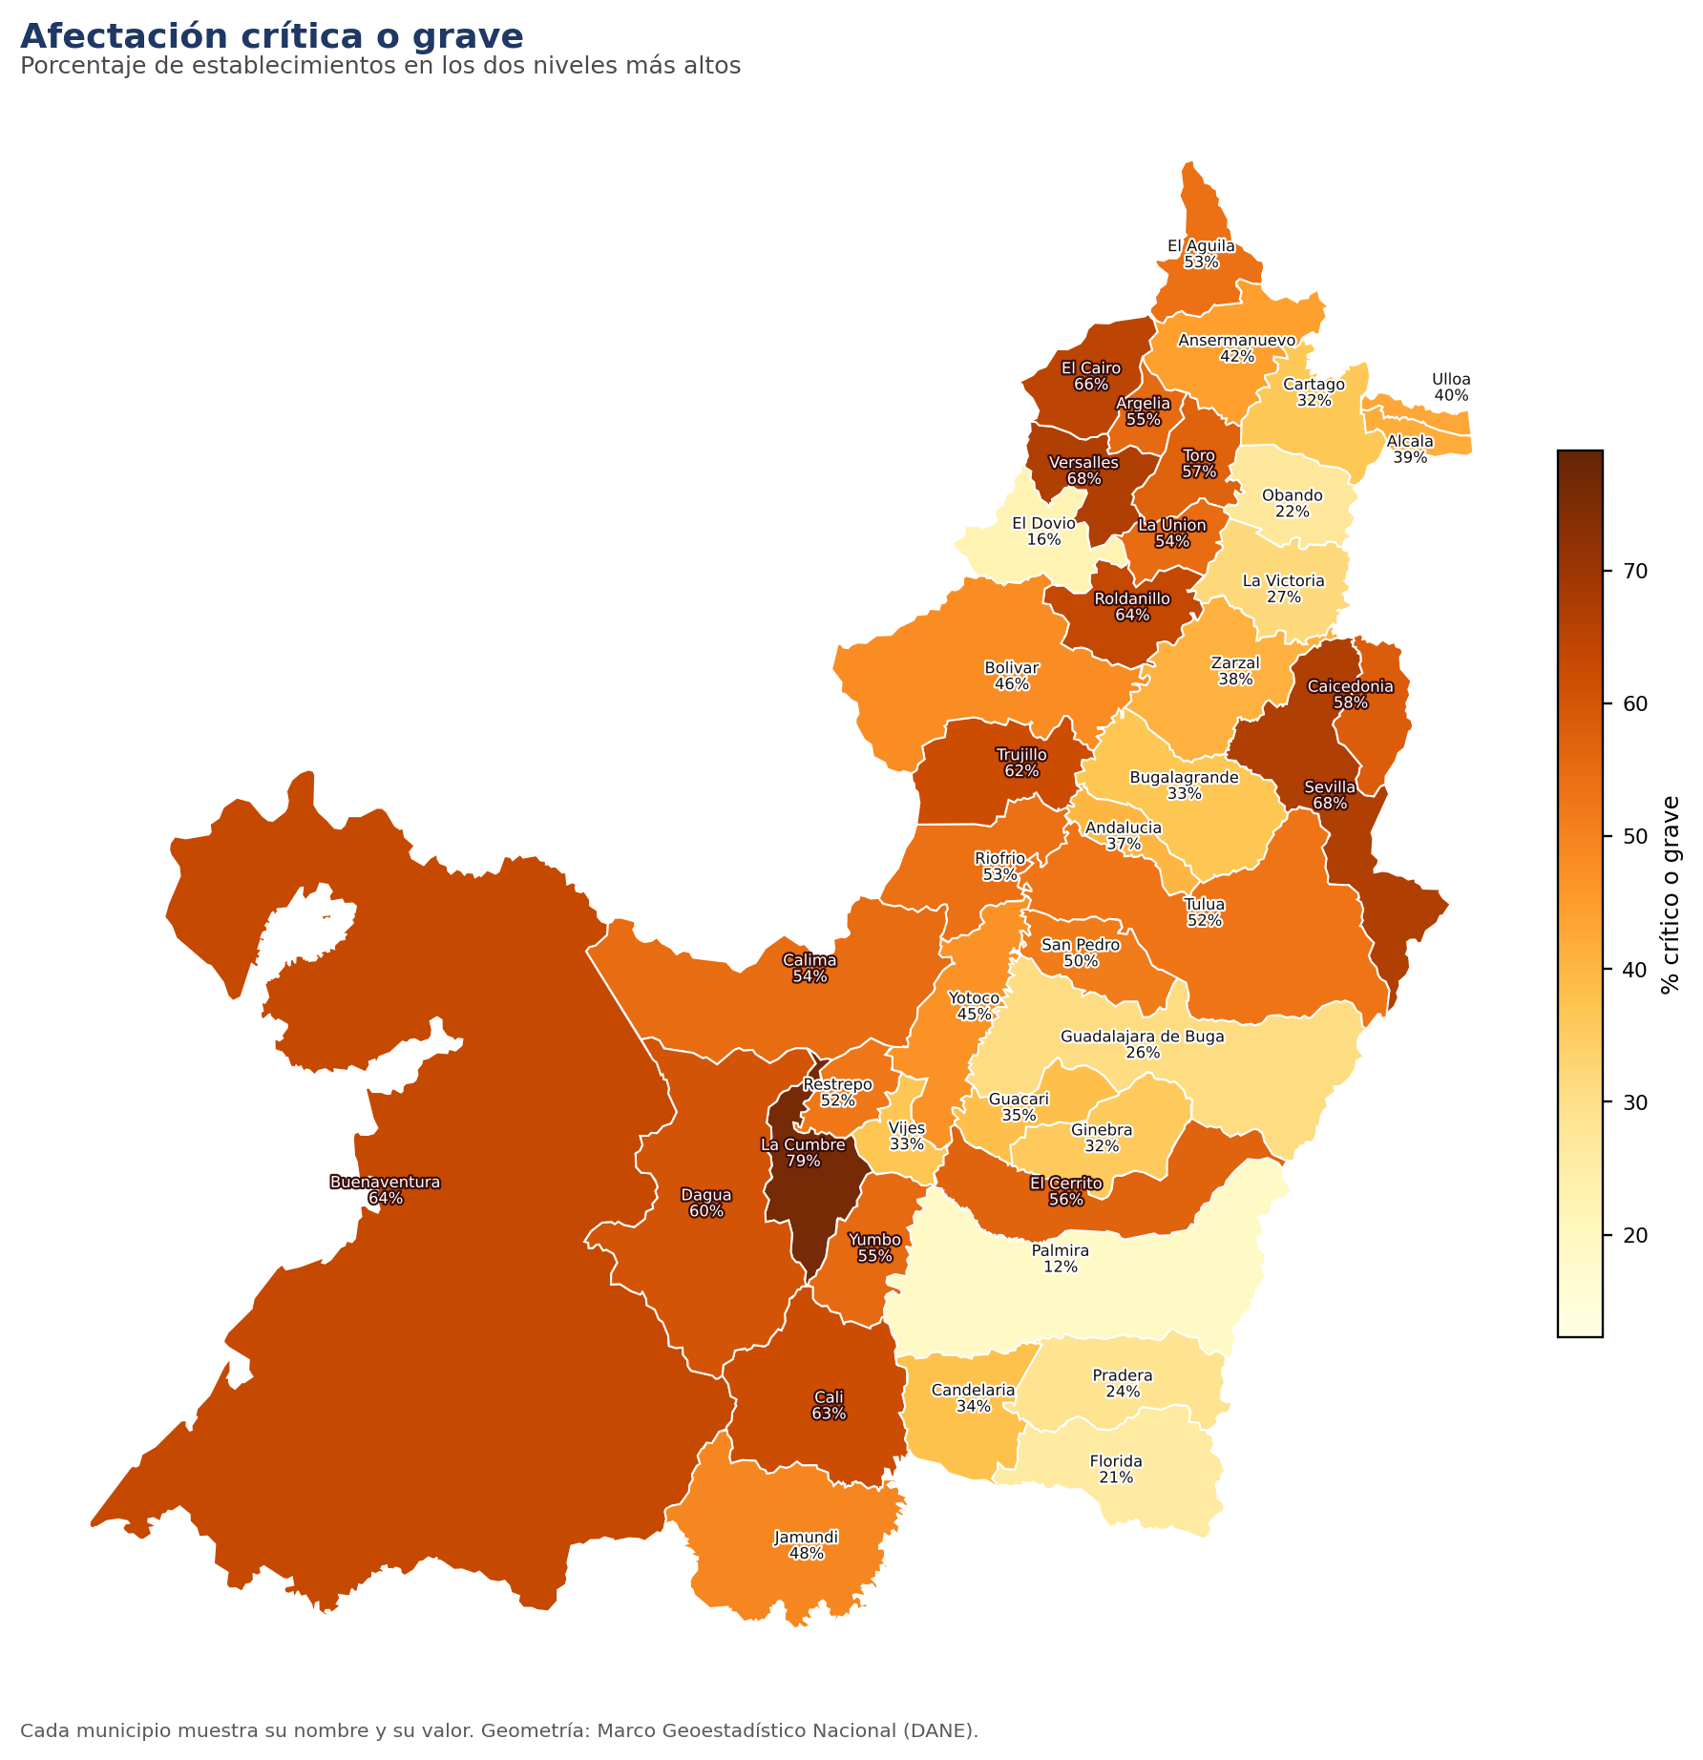
Figura 10. Establecimientos en nivel crítico o grave, por municipio.

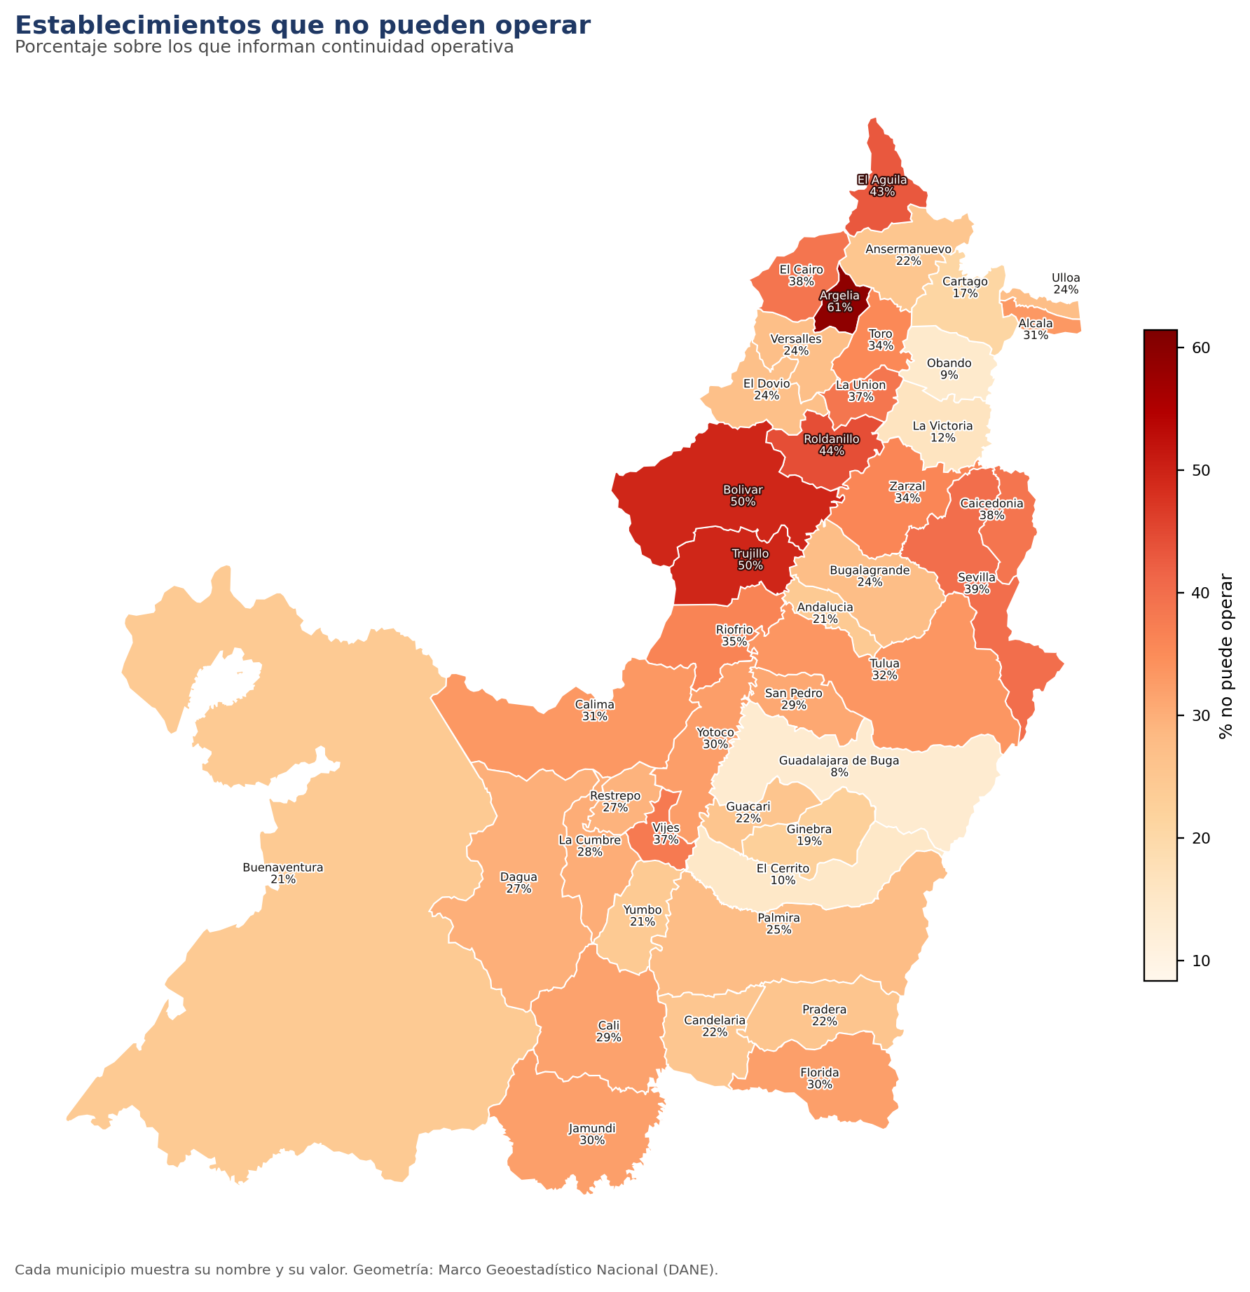
Figura 11. Establecimientos que no pueden operar, por municipio.
Argelia (61,4 %), Trujillo y Bolivar superan el 45 % de establecimientos completamente paralizados, muy por encima del 29,2 % departamental. En el otro extremo, Guadalajara de Buga queda por debajo del 10 %.

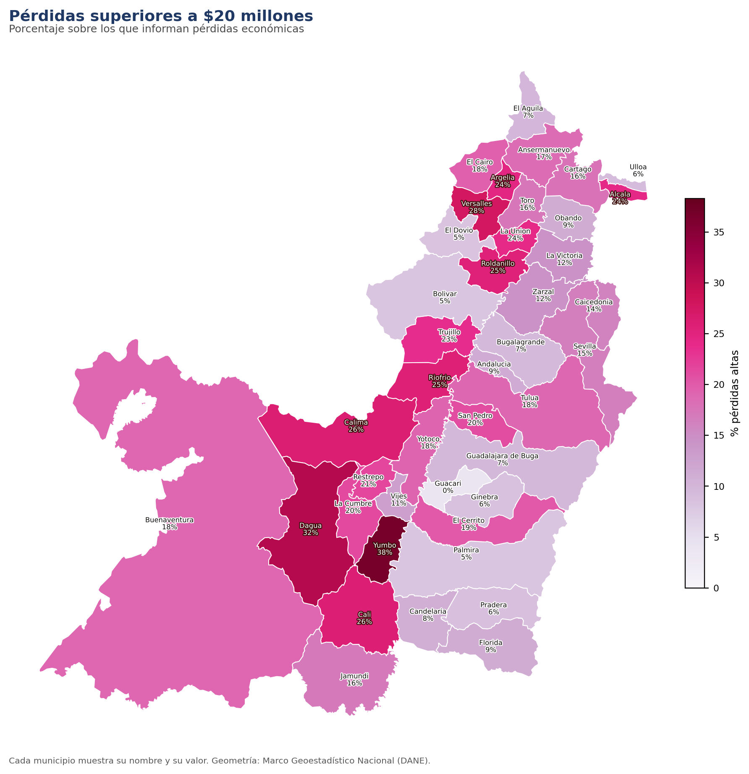
Figura 12. Establecimientos con pérdidas superiores a $20 millones, por municipio.

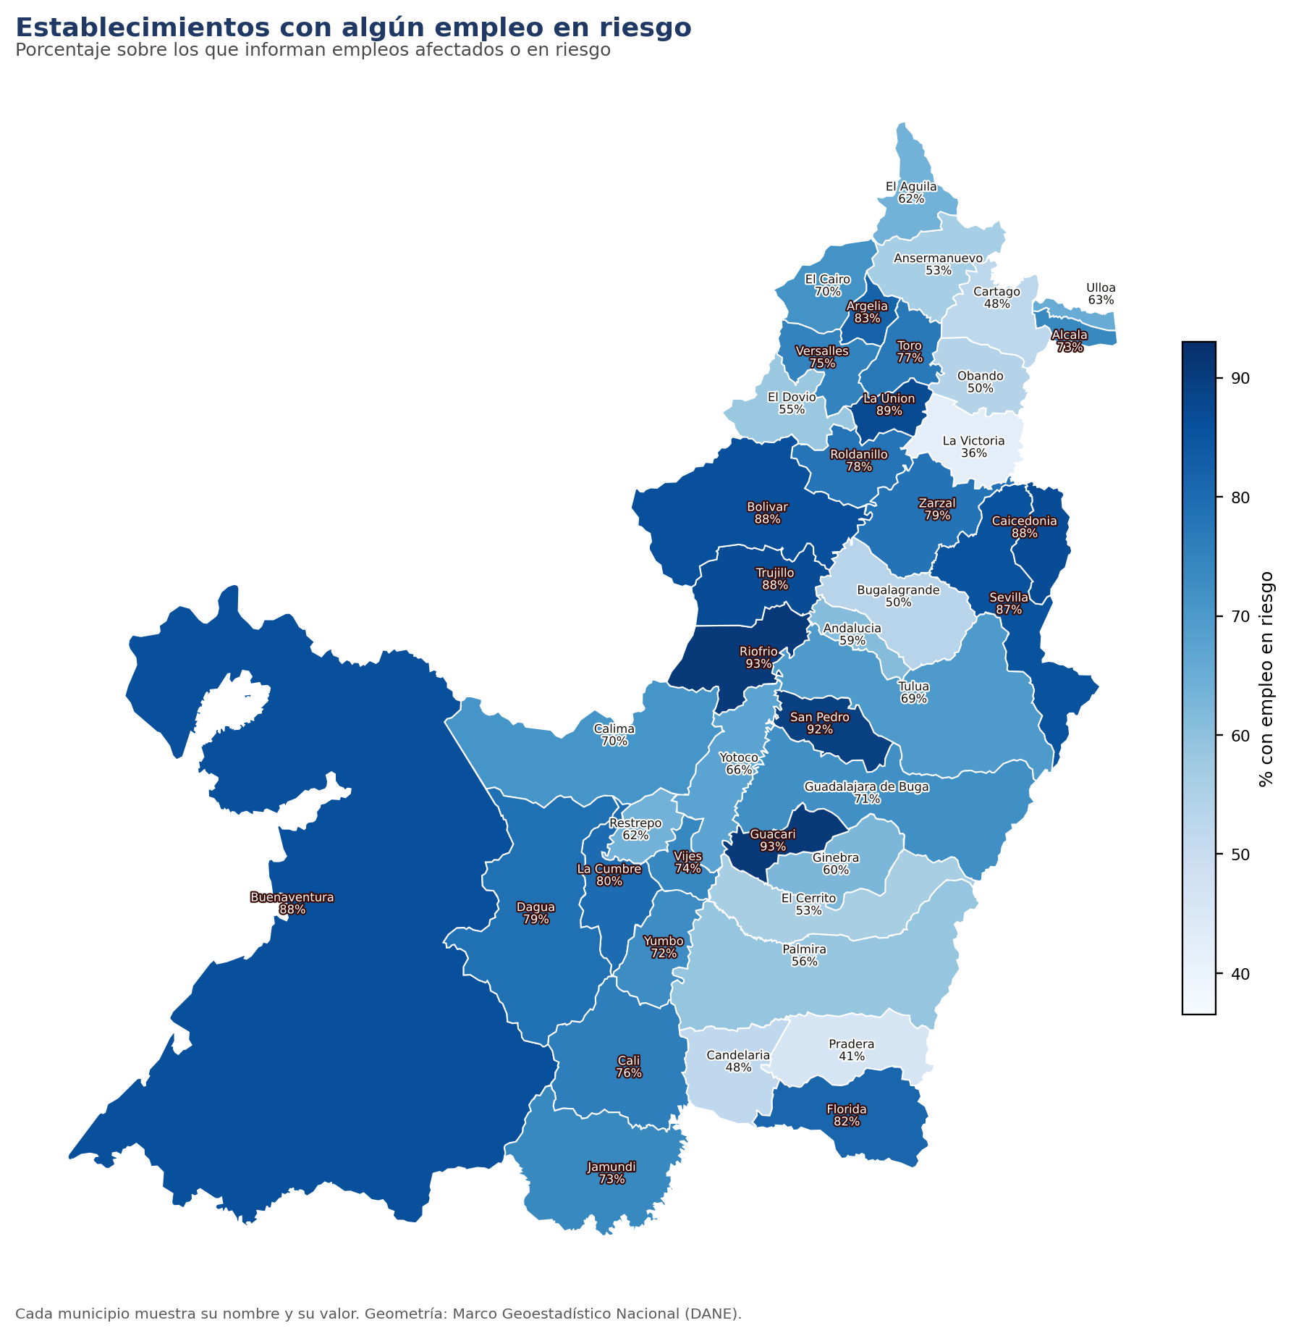
Figura 13. Establecimientos con algún empleo en riesgo, por municipio.
Este último mapa es el más uniforme de los cinco, y esa uniformidad es el dato: el riesgo de empleo no se concentra en unos pocos municipios sino que atraviesa el departamento entero.

8. Qué necesitan y qué instrumento prefieren
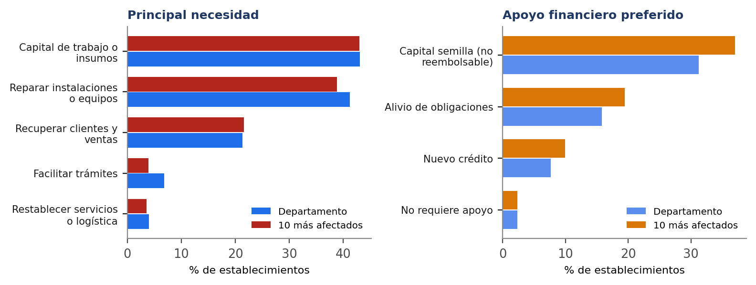
Figura 14. Necesidad principal y apoyo financiero preferido, departamento frente a los diez municipios más afectados.

Principal necesidad | Menciones | % de los 12.942 que responden
Capital de trabajo o insumos | 5.876 | 45,4 %
Reparar instalaciones o equipos | 5.625 | 43,5 %
Recuperar clientes y ventas | 2.912 | 22,5 %
Facilitar trámites | 935 | 7,2 %
Restablecer servicios o logística | 540 | 4,2 %
Otro (texto libre) | 2.049 | 15,8 %
Selección múltiple: las menciones no suman establecimientos únicos. «Otro» agrupa respuestas de texto libre que no encajan en las cinco categorías del formulario.
Capital de trabajo (5.876 menciones) supera por poco a reparar instalaciones (5.625), y 2.912 establecimientos piden explícitamente recuperar clientes y ventas. Es la misma señal de la sección 4.1 desde el lado de la demanda: el problema no termina cuando el local vuelve a abrir.

Apoyo financiero preferido | Menciones | % de los 6.995 que opinan
Capital semilla (no reembolsable) | 4.268 | 61,0 %
Alivio de obligaciones | 2.160 | 30,9 %
Nuevo crédito | 1.043 | 14,9 %
No requiere apoyo | 325 | 4,6 %
Otro (texto libre) | 490 | 7,0 %
El crédito nuevo aparece en tercer lugar, muy por debajo del capital no reembolsable. Un sector con la operación interrumpida y sin flujo de caja no percibe capacidad de asumir más deuda; ofrecer principalmente líneas de crédito puede producir baja colocación aunque las condiciones sean favorables.

4. Contraste con fuentes externas
Los resultados de esta base se compararon con tres fuentes independientes para verificar si describen el mismo fenómeno.
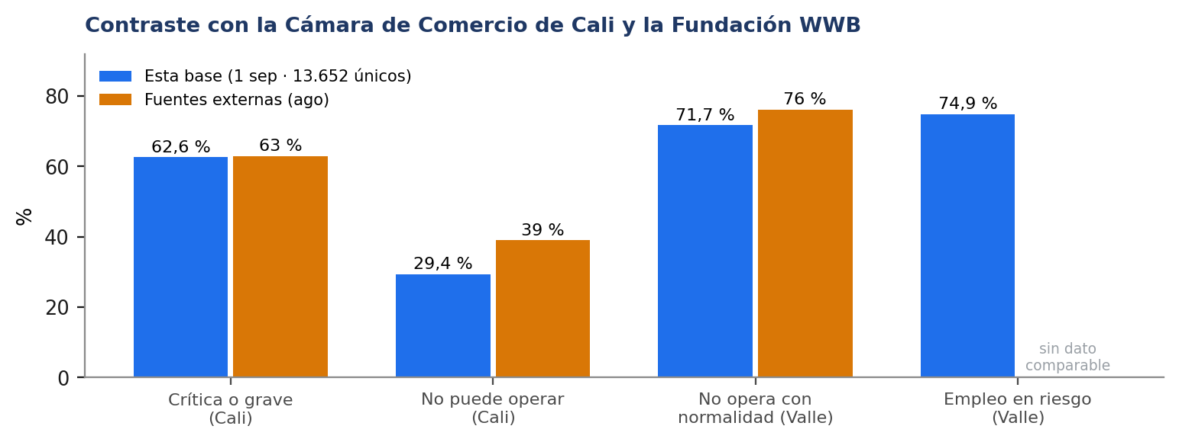
Figura 15. Comparación con la Cámara de Comercio de Cali y la Fundación WWB Colombia.

4.1 El tejido empresarial según el DANE
Indicador | Valor | Fuente
Unidades económicas en el Valle | 193.974 | DANE · tercer departamento del país
Establecimientos en Cali | 99.208 | DANE · 43,5 por mil habitantes
Municipio con menos unidades | Ulloa · 199 | DANE
Participación de microempresas | 69 % | DANE
Densidad empresarial | más de 41 por mil habitantes | DANE · tercero tras Santander y Bogotá
Los 13.652 establecimientos únicos de esta base representan el 7 % del tejido empresarial del departamento, y en Cali el 6 %. Es una fracción, pero de un tamaño que permite inferencia razonable sobre el subconjunto que reportó.

4.2 La Cámara de Comercio de Cali y Confecámaras
La Línea de Afectación Empresarial reportó más de 30.000 empresas afectadas en las zonas consultadas. Para Cali informó 63 % con daños críticos y 39 % sin poder operar.
Esta base arroja para Cali 62,6 % en nivel crítico o grave —una coincidencia notable con el 63 % publicado— pero 29,4 % sin poder operar, casi diez puntos por debajo del 39 % reportado.

4.3 El diagnóstico de la Fundación WWB Colombia
El estudio más cercano en objeto es el de la Fundación WWB Colombia, realizado entre 4.000 emprendedores de 147 municipios. Sus resultados coinciden en la dirección y la magnitud con los de esta base:
Indicador | WWB Colombia | Esta base
No opera con normalidad | 76,2 % | 71,7 %
Caída de ventas / reducción de clientes | 48,7 % | 22,5 % lo pide como necesidad
Local inutilizable | 11 % | no se pregunta
Prioridad: capital para el negocio | 34,9 % | 45,4 %

5. El impacto llega al hogar
La pregunta por la afectación a los hogares no puede responderse con esta base, que solo observa establecimientos. Pero la evidencia disponible permite establecer el puente, y el puente es más corto de lo que suele suponerse.
El dato que conecta negocio y hogar
El 71,6 % de los micronegocios estudiados por la Fundación WWB Colombia desarrolla su actividad productiva DENTRO de la vivienda.
La vivienda es también tienda, taller, cocina o salón. Un daño en la casa paraliza simultáneamente el techo y la fuente de ingresos, y recuperar el negocio depende de que primero sea posible volver a usar el inmueble de forma segura.

5.1 Capacidad de las familias para cubrir gastos básicos
El deterioro de los negocios ya se trasladó a las finanzas familiares. Según el mismo estudio:
- El 60,4 % de los hogares tiene limitación alta o moderada para cubrir sus gastos básicos.
- Para el 27,7 %, el emprendimiento dejó de producir ingresos suficientes para lo esencial.
- Otro 32,7 % logra cubrirlos, pero reduciendo otros gastos.
- El 11,7 % manifestó necesitar apoyo alimentario y el 8,3 % ya accede a alimentos mediante ayudas o comedores comunitarios.
- El 81,4 % de las personas encuestadas se declaró alterada o muy afectada emocionalmente.

5.2 Por qué importa el punto de partida
Ese avance es precisamente lo que está en riesgo. Cuando el 60,4 % de los hogares que dependen de un micronegocio reporta dificultad para cubrir gastos básicos, la pregunta relevante no es cuántos cayeron bajo la línea de pobreza —que aún no puede medirse— sino cuánto del descenso reciente puede revertirse si la recuperación productiva se demora.
El segmento es además el más vulnerable por composición: las microempresas representan el 93 % del tejido empresarial de los cinco departamentos más afectados, y son las que tienen menor capacidad para absorber pérdidas, sostener el empleo y reactivar operaciones. En las zonas más golpeadas del país se estimaron 270.000 empresas y 1.400.000 empleos expuestos.

Anexo. Los 42 municipios
Ordenados por índice ajustado. «n» es el número de establecimientos únicos que reportaron; «w» es el peso que conserva el municipio tras la contracción (1 = sin corrección).
# | Municipio | Índ. aj. | Índ. bruto | w | n | % crít./grave | % no opera
1 | Roldanillo | 100 | 89,3 | 0,984 | 698 | 64,5 % | 44 %
2 | Trujillo | 97,7 | 100 | 0,812 | 48 | 62,5 % | 50 %
3 | La Cumbre | 96 | 89,4 | 0,848 | 62 | 79 % | 27,5 %
4 | El Cairo | 93,6 | 86,6 | 0,863 | 70 | 65,7 % | 37,7 %
5 | Argelia | 93,4 | 96,2 | 0,937 | 166 | 54,8 % | 61,4 %
6 | Sevilla | 92,4 | 83,9 | 0,982 | 592 | 68,1 % | 38,8 %
7 | Cali | 90,5 | 82,6 | 0,998 | 5.972 | 62,6 % | 29,4 %
8 | Yumbo | 87,3 | 81,5 | 0,946 | 196 | 54,6 % | 20,7 %
9 | Versalles | 83,9 | 77,6 | 0,925 | 137 | 67,9 % | 24,3 %
10 | Dagua | 82,3 | 77,1 | 0,911 | 114 | 60,5 % | 27,3 %
11 | La Union | 80,6 | 81,6 | 0,971 | 368 | 54,1 % | 37,4 %
12 | Caicedonia | 76,2 | 75,2 | 0,961 | 274 | 58 % | 37,6 %
13 | Bolívar | 75 | 77,6 | 0,787 | 41 | 46,3 % | 50 %
14 | Riofrio | 74,5 | 76,7 | 0,882 | 83 | 53 % | 34,9 %
15 | San Pedro | 69,9 | 68,3 | 0,764 | 36 | 50 % | 28,6 %
16 | Toro | 69,9 | 69 | 0,888 | 88 | 56,8 % | 33,9 %
17 | Tuluá | 68,5 | 67,1 | 0,94 | 175 | 52 % | 31,5 %
18 | Calima | 68,1 | 66,8 | 0,944 | 187 | 54 % | 31,1 %
19 | Buenaventura | 66,2 | 65,4 | 0,991 | 1.252 | 63,7 % | 20,7 %
20 | El Aguila | 63,8 | 61,6 | 0,827 | 53 | 52,8 % | 42,6 %
21 | Jamundí | 57,8 | 57,9 | 0,949 | 207 | 47,8 % | 30,1 %
22 | Alcala | 55,8 | 56,4 | 0,942 | 180 | 38,9 % | 31,1 %
23 | Restrepo | 51,9 | 53,8 | 0,946 | 194 | 51,5 % | 26,7 %
24 | El Cerrito | 50,5 | 47,5 | 0,674 | 23 | 56,5 % | 10 %
25 | Yotoco | 49,9 | 51,6 | 0,891 | 91 | 45,1 % | 30,2 %
26 | Zarzal | 45,2 | 53,7 | 0,964 | 297 | 38 % | 34,4 %
27 | Ansermanuevo | 44,4 | 46,4 | 0,915 | 119 | 42 % | 22 %
28 | Pradera | 42,4 | 23,4 | 0,692 | 25 | 24 % | 22,2 %
29 | Ulloa | 40,9 | 40,8 | 0,881 | 82 | 40,2 % | 24,5 %
30 | Guacarí | 40,3 | 37,7 | 0,701 | 26 | 34,6 % | 22,2 %
31 | Andalucía | 35,1 | 39,3 | 0,86 | 68 | 36,8 % | 20,7 %
32 | Vijes | 33,4 | 42,7 | 0,812 | 48 | 33,3 % | 36,8 %
33 | Florida | 32,2 | 24,5 | 0,684 | 24 | 20,8 % | 30 %
34 | Ginebra | 29,9 | 17,8 | 0,665 | 22 | 31,8 % | 18,8 %
35 | Candelaria | 25,1 | 22,4 | 0,723 | 29 | 34,5 % | 21,7 %
36 | El Dovio | 18,1 | 22,9 | 0,927 | 142 | 16,2 % | 23,7 %
37 | Obando | 11,8 | 0 | 0,787 | 41 | 22 % | 9,1 %
38 | Cartago | 11,7 | 23,3 | 0,985 | 736 | 32,5 % | 16,8 %
39 | Bugalagrande | 10,9 | 21 | 0,933 | 154 | 33,1 % | 24,5 %
40 | Palmira | 7,4 | 2,2 | 0,973 | 405 | 12,3 % | 24,7 %
41 | Guadalajara de Buga | 6,3 | 6,6 | 0,837 | 57 | 26,3 % | 8,3 %
42 | La Victoria | 0 | 4,5 | 0,863 | 70 | 27,1 % | 11,5 %
Fuente: elaboración propia sobre reportes_emergencia_2026-09-01.xlsx (14.372 reportes recibidos, 13.652 establecimientos únicos tras depurar, seis variables no sensibles). Cartografía: Marco Geoestadístico Nacional del DANE. Corte: 1 de septiembre de 2026.

